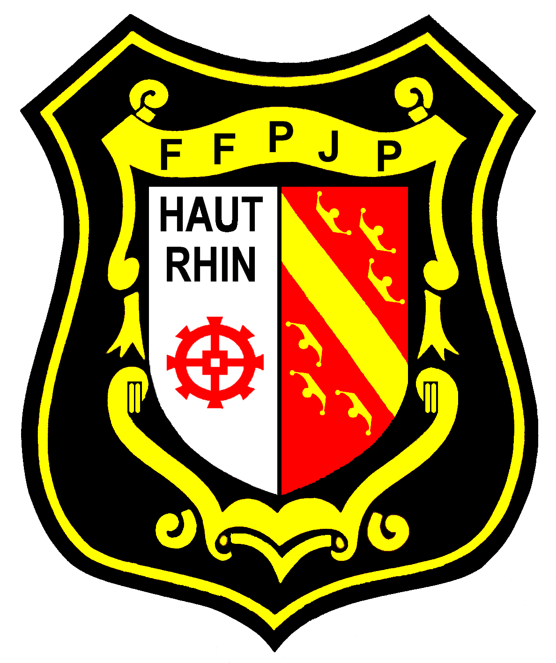
FEDERATION FRANCAISE DE PETANQUE ET JEU PROVENCAL
REGION GRAND EST

COMITE DU HAUT-RHIN

SIEGE SOCIAL : 3 rue de Thann 68200 MULHOUSE
Registre des associations : volume XXXV (35) Folio 17

Compte rendu de la réunion du Comité Départemental du
mardi 30 octobre 2018

Présents : Messieurs MAURER Pierre, RABELLINO Michel, CASTELLANO Claudio, FRANC Michel et RIEGERT Julien.
Mesdames WIEBELSKIRCHER Monique, LEQUERTIER Chantal et STERNITZKY Michèle.

Le Président, monsieur MAURER Pierre ouvre la séance à 11H00. Il remercie tous les membres pour leur présence.

- Approbation du PV de la réunion du 11 septembre 2018
Approuvé à l’unanimité.

- Points sur la réunion Grand Est du 20 octobre
Bilan des championnats régionaux
Problème des tenues, le jean a été toléré chez les jeunes. Tolérance 0 en 2019. Les repas étaient décalés mais les éducateurs ne l’ont pas respecté.

Bilan des championnats de France :
2 belles performances pour le Grand Est.
Fréjus : Hôtellerie, mauvais repas, manque de buvettes, parking payant
Strasbourg : peu de spectateurs
Caen : réclamation CD08 : 3 jeunes dans les chambres. Ce n’est pas un problème.

RI CRC : relecture et validation des différentes propositions.
Le règlement sera diffusé à l’ensemble des clubs.
Tenue : le coach devra avoir la même tenue que son équipe (haut et bas).

Préparation saison 2019 :
- Championnats de France 2019 :
Il n’y aura plus que 2 équipes qualifiées pour tous les championnats de France issues des championnats régionaux au lieu de 3 en 2018.
Pour le Provençal, il y a eu un vote : 6 étaient pour garder les 3 équipes mais tous les autres étaient contre.

- Championnats régionaux en 2019 :
Nombre d’équipes qualifiées par département pour les championnats Grand Est en 2019 : il sera défini par rapport au nombre d’équipes engagées lors des différents championnats départementaux en 2018.
M. COLUCHE David fera une proposition en ce sens.

Finances :
-7400€
Pas de participation du Grand Est au CRC. (Cause, subvention demandée non obtenue : 10000 au lieu de 40000€)
Participation du Grand Est aux équipes engagées en CNC. Non

Cotisations 2019 : pas de changement

Tenue vestimentaire : présentation des nouveautés :

Dernières décisions fédérales :
Jeunes : ils devront jouer dans leur catégorie (décision finale en novembre)
Championnats régionaux : pas plus de 32 équipes.

Dotation : c’est 25% minimum des mises

- Bilan du National Mulhousien
Bilan : en attente de la facture m2a avec risque de déficit de 4000€.
Repas des bénévoles : à voir pour organiser une soirée au bowling ou aux quilles avec un apéritif dinatoire.
Il sera reconduit en 2019, la mairie de Mulhouse nous soutiendra pleinement.

- Préparation budget et saison 2019
Le CD68 propose d’envoyer aux championnats de France les vainqueurs départementaux en provençal à partir de 2019.
Financement :
- Augmenter la licence des vétérans de 2€ (avec pour objectif de la ramener au prix de la licence senior). Un accord de principe sera demandé lors de la réunion des Présidents de novembre.
- Suppression de la catégorie étudiant.
- Le CD68 organisera les deux championnats régionaux provençaux.
- Le CD68 propose d’organiser un concours provençal (partie limitée dans le temps) avec obligation pour les joueurs de se restaurer sur place. En parallèle il y aura un concours amical. La recette sera reversée pour les championnats de France.
Le CD68 propose de mettre en place un CDC-Provençal en 2020. Il faudra qu’il y ait au minimum 4 équipes.
Présentation et validation calendrier 2019. Il sera diffusé à toutes les sociétés pour préparer la réunion.

- Préparation prochaine réunion avec les présidents (infos sur les changements 2019)
Elle aura lieu le dimanche 18 novembre 2018 à 9h30 au siège du comité.
L’ordre du jour est défini (Préparation saison 2019 (CRC, championnats, tenues, budget 2019, nouveautés, calendrier 2019).

- Divers

Remise des prix 2018 :
Dimanche 16 décembre au PC RHODIA.
Cartes cadeaux (fonction des résultats de l’année) + diplômes seront remis + apéritif dinatoire.

Coupe des sociétés :
Samedi 1er décembre 2018 au boulodrome d’Illzach en même temps que les phases finales de la coupe d’Alsace.
Matin (9h00) : ½ finale : COLMAR - SAINT-LOUIS.
L’après-midi (14h00), finale contre CERNAY.

La réunion se termine à 13h30.
La prochaine réunion aura lieu début décembre.

La secrétaire Le président

Madame LEQUERTIER Chantal Monsieur MAURER Pierre

